ACTIVIDAD DE PLAN DE MEJORAMIENTO

Docente: KAROL YISETH GARCIA M. Asignatura: MATEMÁTICAS

Nombre: _____________________________________________Fecha: _____________________________

1-Podemos afirmar que una razón es:

(A) La comparación de dos cantidades por cociente
(B) El producto de dos cantidades dadas.
(C) La relación entre dos cantidades
(D) La igualdad entre dos cantidades

2- De una proporción se puede decir que:

(A) La igualdad de dos cantidades
(B) El producto de dos razones
(C) El cociente entre dos razones
(D) La igualdad de dos razones.

Ahora teniendo en cuenta el siguiente ejemplo resuelve
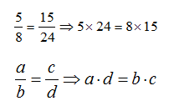
Los siguientes ejercicios
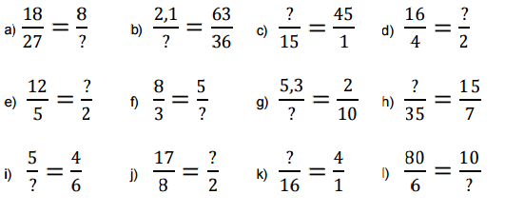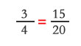


“Lo que con mucho trabajo se adquiere, más se ama.”

